(( سيرة ذاتية ))
الاسم : د. اياد علي فارس بيك .
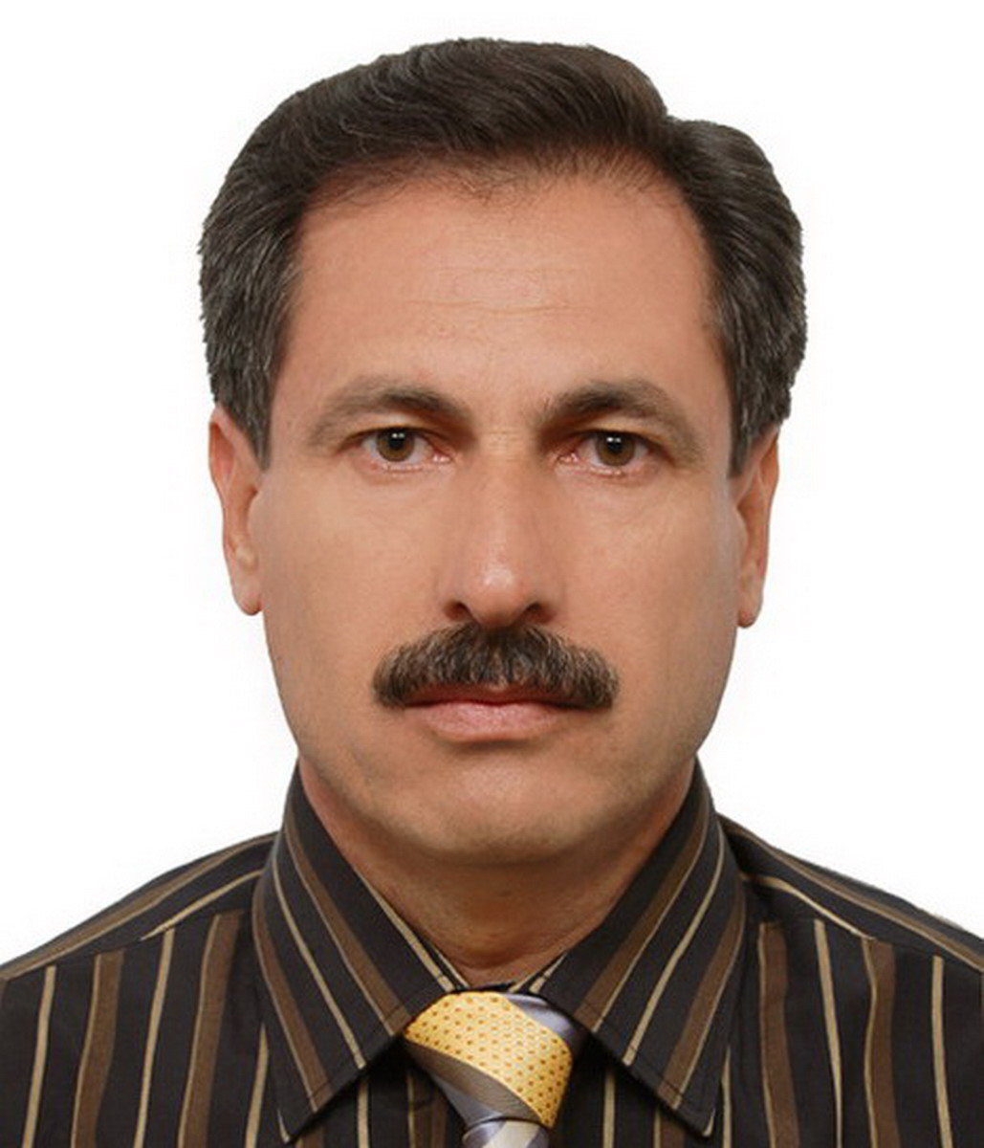
المرتبة العلمية: استاذ مساعد
الجنسية : عراقية .
الجنس : ذكر
الحالة الزوجية : متزوج ( 3 بنات ، وولدين )
التعليم :
- 1970-1975 الدراسة الابتدائية .
- 1976-1978 الدراسة المتوسطة .
- 1979-1980 الدراسة الثانوية .
- 1981-1985 بكلوريوس جيولوجي / كلية العلوم –جامعة صلاح الدين
- 1986-1988 ماجستير تحسس نائي / مركز التحسس النائي – جامعة الموصل .
- 1994-1998 بكلوريوس هندسة مدنية / كلية الهندسة –الجامعة المستنصرية .
- 2005-2009 دكتوراه هيدروجيولوجي ،تحسس نائي ونظم معلومات جغرافية / كلية العلوم – الجامعة العثمانية – الهند .
- 2015 : حاصل على دورة مابعد الدكتوراه من جامعة وارشو / بولندا ( مدة الدراسة 6 اشهر)
المهام الوظيفية :
- 1989 -1991 الخدمة العسكرية الالزامية .
- 1992 – ولحد الان تدريسي في الجامعة المستنصرية ـ كلية التربية ـ قسم الجغرافية
الدورات :
- كانون اول 1989 – تموز 1990 دورة في مديرية المساحة العسكرية على المشاط المتعدد الاطياف باشراف خبير فرنسي .
- 14 شباط – 2 آذار 2004 الدورة الشتوية لاساتذة الجامعات العراقية في جامعة ايرلنكن- نورنبورك ، المانيا.
- 12 حزيران -18 تموز 2010 دورة وزيارة الى جامعة ولاية كولورادو الامريكية .
- دورة مابعد الدكتوراه في جامعة وارشو ( بولندا ) وفق برنامج ايراسموس مندس للاتحاد الاوربي للفترة من 1-1—2015 الى 30-6- 2016.
الانشطة المهنية والاستشارية:
- عضو دائم في المجلة الهندية الاكاديمية لعلوم الارض منذ 2006 .
- خلال الفترة من 12 حزيران– 18 تموز لعام 2010، استاذ زائر لجامعة كولورادو الامريكية ، امريكا .
- خلال العام 2011 ، قمت بتصميم ورسم خرائط كبيرة الحجم لحساب دائرة المناهج في وزارة التربية وبواقع 35 خريطة شملت كل من خرائط العراق والدول الاقليمية والشرق الاوسط والعالم.

التدريس والاشراف :
- تدريس مادة نظم المعلومات الجغرافية / المرحلة الرابعة / قسم الجغرافية.
- تدريس مادة الاحصاء الجغرافي المكاني/ طلبة الماجستير / قسم الجغرافية
- تدريس مادة مبادئ الجيوماتكس / طلبة الماجستير/ قسم الجغرافية
- تدريس مادة الاحصاء المكاني المتقدم / طلبة الدكتوراه / قسم الجغرافية.
- تدريس مادة تقنيات متقدمة في التحليل المكاني والنمذجة / طلبة الدكتوراه / قسم الجغرافية
- الاشراف على 3 مشاريع دكتوراه ، تخرج جميعهم بدرجة امتياز .
- الاشراف على 2 طلبة ماجستير قيد البحث.
الاستشارات والنشاطات العلمية :
- خلال العام 2002 : تم تنظيم دورة في نظم المعلومات الجغرافية والتحسس النائي لصالح قسم التحسس النائي في شركة المسح الجيولوي والتحري المعدني –بغداد .
- خلال العام 2003 – تم تنفيذ عقد مع جامعة تكريت وتنظيم دورة في برامجيات نظم المعلومات الجغرافية والمعالجة الرقمية لصالح قسم الجغرافية.
- خلال العام 2005 : تم تنفيذ عقد مع جامعة ديالى وتنظيم دورة في برامجيات نظم المعلومات الجغرافية والمعالجة الرقمية لصالح قسم الجغرافية.
- تقييم بحث في مجلة " journal of miscellanea.geographica, Poland "
- تقييم بحوث في حوال 50 بحث في مجلات رصينة مفهرسة في مستوعب كلاريفيت وسكوبس .
المؤتمرات الدولية وورش العمل:
- 2006 (5-8 December), 2nd International Conference on Hydrology and Watershed Management with a Focal Theme on Improving Water Productivity in the Agriculture, JNTU University, Hyderabad, India.
- 2008 (13-14th March), National Seminar on” Advances in Hydrosciences”, Dept. of geology, S.V. University, Tirupati, India.
- 2008 (26-30 November), 3rd International Congress of Geotunis on Natural Resource Management and Study of the Impact of Climate Change with Geographic Information Systems, Science and Space Technologies.
- 2008 (4-6 November), XXVIII INCA International Congress, on Collaborative Mapping & Space Technology, Gandhinagar, Gujarat, India.
- 2009 (10-11th March), National Seminar on Earth –A bounty planet, Dept. of geology,S.V. University, Tirupati , India.
- المؤتمر العلمي السابع عشر لكلية التربية / الجامعة المستنصرية بتاريخ 5-6 مايس 2010
- المؤتمر العلمي الثامن عشر لكلية التربية / الجامعة المستنصرية بتاريخ 20-21 نيسان 2011.
- المؤتمر الدولي الاول للهندسة الجيوماتيكية ، الجامعة التكنولوجية – العراق للفترة من 22-23 كانون اول 2010.

- National conference on GIS November 18-19, 2013, organized by al-Nahrain center for Strategic studies, NSC, Baghdad, Iraq.
- 34th EARSeL Symposium,16-20 June 2014, Warsaw, Poland. Organized by European Association of Remote Sensing Laboratories.
- Twentieth International Congress of Biometeorology, ICB20, Cleveland, Ohio, USA; 28 September - 1 October 2014, organized by international society of biometeorology.
- Participation in Spatial Statistics: Emerging Patterns international conference, 9-12 June 2015 | Avignon, France.
- Accepted paper in Esri UC 2015, ESRI User Conference, 20 - 24 July 2015 / U.S.A, San Diego, CA
- Workshop on Geospatial intelligence, organized by al-Nahrain center for Strategic studies, NSC, Baghdad, Iraq.
- Participation in Global Land Service, First User workshop, organized by
Copernicus Global Land service, University of Liège, Environment
Campus, Arlon, Belgium, 6- 7 June 2016.
http://events.ulg.ac.be/copernicus-gl-workshop/programme
- المشاركة في المؤتمر الدولي الحادي عشر جيوماتكس الشرق الاوسط وشمال افريقيا في مدينة العقبة في الاردن من 24- 27 /4 /2017 ، بالبحث الموسوم" تغير استعمالات الارض في مدينة بغداد(جانب الرصافة) وانعكاساته على حرارة سطح الارض خلال عامي 1989 و 2016".

البحوث المنشورة والمشاركة في المؤتمرات العلمية :
- انتاج الخرائط الطوبوغرافية باستخدام صور القمر الصناعي الفرنسي سبوت ( محدود التداول) .
- استخدام الحاسبات الشخصية في معالجة البيانات الرقمية ، مجلة الجمعية الجغرافية ، العدد 38 ، كانون الاول ،1998 ، 176-182 .
- التحليل المكاني لمراكز الاطفاء في مدينة بغداد باستخدام نظم المعلومات الجغرافية ( مقبول للنشر في مجلة الجمعية الجغرافية العراقية ).
- فرز واستنباط الظواهر الطوبوغرافية من الخرائط باستخدام طرق العالجة الرقمية ، مجلة الجمعية الجغرافية العراقية ، العدد 43 ،نيسان ن 2000 . 261-270 .
- تقدير دقة النموذج الارضي الرقمي المنتج من الخرائط الطوبوغرافية الممشطة ، مجلة جمعية التحسس النائي العراقية ، العدد 1 ، لعام 2002 , 15-25 .
- ماهر يعقوب واياد علي فارس ، التحليل المكاني للحرارة السطحية في مدينة بغداد باستخدام تقنية التحسس النائي ونظم العلومات الجغرافية ، مجلة كلية التربية ، العدد السادس، 2005 ، 597-617 .
- التحليل المورفومتري للاحواض باستخدام نظام اركفيو – تصميم برامج . مجلة كلية التربية،العدد الثاني ، 2006 ، 667-684 .
- AAF Beg, SM Awadh, MB Thamer, AH Al-Sulttani, 2021, Assessment of groundwater quality for drinking purposes using water quality index, and identifying the affecting mechanism in Rashdiya, Central Iraq, The Iraqi Geological Journal, 20-32
- AH Al-Sulttani, AA Beg, 2020. Hypsometric analysis of Al-Adhaim Basin using a new GIS-technique, The Iraqi Geological Journal, 154-170
- A Beg, 2018.Assessment of land surface temperature variation over Rusafa side of Baghdad city, Iraq, MATEC Web of Conferences 162, 03032
- AAF Beg, 2020, Assessment of the drought impacts on the vegetation cover over Iraqi lands, IOP Conference Series: Materials Science and Engineering 737 (1), 012237
- AAF Beg, AH Al-Sulttani, AH Dahash, 2022, Assessment of Heavy Metals Concentration in Water and Fish of Dalmaj Marsh, Iraq, Iraqi Journal of Science, 3761-3774
- MF Gazzi, AAF Beg, Assessment of Groundwater Quality for Irrigation Purposes Using the Irrigation Water Quality Index (IWQI)/Al Rashidiya area-A Case Study, Journal of College of Education 3 (1813-0380)
- AAF Beg, MB Thamer, AG Shiltagh, AH Al-Sulttani, Gravel Mining Activity Impact on Riverbed Erosion and Bridge Foundation Stability, The Iraqi Geological Journal, 68-79
- AAF Beg, Spatial analysis of the geomorphic evolution of Tigris River basin using developed ArcGIS-Morphometric toolbox, IOP Conference Series: Materials Science and Engineering 737 (1), 012235
- AAF Beg, AH Al-Sulttani, 2020. Spatial Assessment of Drought Conditions Over Iraq Using, book chapter, Environmental Remote Sensing and GIS in Iraq, 447, Springer.
- Beg, Ayad Ali Faris, Ahmed H. Al-Sulttani, Adrian Ochtyra, Anna Jarocińska and Adriana Marcinkowska , 2016. Estimation of Evapotranspiration Using SEBAL Algorithm and Landsat-8 Data—A Case Study: Tatra Mountains Region, Journal of Geological Resource and Engineering 6 (2016), doi:10.17265/2328-2193/2016.06.002, pp. 257-270
- Beg, A. A. Faris, and Al-Sulttani, R. H. K., 2016. Assessment of groundwater quality for drinking and irrigation uses: Syad County a case study, International Journal of Environment and water, vol. 5, issue 1, April, pp. 32-49.
- Beg, A. A. Faris, 2016. Utilization of Very Low Frequency (VLF) Technique in Surveying of Groundwater: a Case Study- Shadnagar-Papireddyguda, A.P., India, International journal of Environment and water, Vol 5, Issue 2, April, pp.130 -141.
- Beg, A. A. Faris, 2015, Morphometric toolbox: a New Technique in Basin Morphometric Analysis using ArcGIS, Global Journal of Earth Science and Engineering, 2015, 2, Avanti-publisher, 21 -30.
- Faris, Ayad Ali, Ahmed H. Al Sulttani and Sabah A. Ati, 2011. Estimation of Evapotranspiration Pattern based on Landsat ETM+ Imagery and SEBAL Method, A Case Study: Western Parts of Udhaim River Watershed, Iraq, Journal of College of Education, Vol.3, No.3, pp.213-232.
- Faris, Ayad Ali, Mohammed Salih Rabeea, 2011. Spatial analysis of fire stations in Baghdad city based on GIS techniques, Journal of College of Education, Vol.3, No.3, pp.262-274.
- Faris, Ayad Ali, 2011. Prospecting of groundwater in fractured rock zones based on VLF survey: a case study–Kandukuru Vagu basin, India, Journal of Education College, Baghdad-Iraq, Vol. 1, special issue, pp. 602-614.
- Faris, Ayad Ali, 2010. Assessment of groundwater potential zones using remote sensing and GIS techniques: a case study –Kandukuru Vagu basin, India, Journal of education college, Baghdad-Iraq, Vol. 1, special issue, pp. 372-392.
- Faris, Ayad Ali, Ahmed H. Al Sulttani and Sabah A. Ati, 2010. Analysis of Hypsometric Parameters using SRTM Data based on Automated GIS Techniques: A Case Study – Udhaim River Basin- Iraq, 1st International Conference in Geomatics Engineering & Applications, pp. 347-355.
- Faris, Ayad Ali and Y. Sudhakar Reddy, 2010. Estimation of Urban Heat Island using Landsat ETM+ Imagery at Chennai City- a case study, International Journal of Earth Sciences and Engineering,ISSN 0974-5904, Vol. 03, No. 03, June, pp. 332-340.
- Faris, Ayad Ali and Y. Sudhakar Reddy, 2008. Estimation of Evapotranspiration from ETM+ Imagery Using SEBAL Method, A Case Study: Kandukuru Vagu Basin, Nalgonda District .A.P. India, Presented in XXVIII INCA International Congress, on Collaborative Mapping & Space Technology (4-6 November), Gandhinagar, Gujarat, India.
- Faris, Ayad Ali and Y. Sudhakar Reddy, 2008. Analysis of Rainfall-Runoff, Evapotranspiration and Infiltration of Kandukuru Vagu Watershed, Nalgonda District A.P. India, Using Remote Sensing and GIS Technique, Presented and Published in International Symposium Geotunis on Natural Resource Management and Study of the Impact of Climate Change with Geographic Information Systems, Science and Space Technologies, (26-30 November), Tunisia, pp.60-67,available online at: http://www.geotunis.org/version_ang/conf.php
- Faris, Ayad Ali and Y. Sudhakar Reddy, 2008. Application of GIS and Factor Analysis in Investigation of Hydrogeochemical Characteristics of Groundwater in Kandukuru Vagu Basin, Nalgonda District, A.P. India, Presented and Published in International Symposium Geotunis on Natural Resource Management and Study of the Impact of Climate Change with Geographic Information Systems, Science and Space Technologies,(26-30 November ), Tunisia, pp. 45-60, available online at :http://www.geotunis.org/version_ang/conf.php
- Faris, Ayad Ali and Y. Sudhakar Reddy, 2006. Geotechnical investigation along Godavari –Krishna Link canal _Halia river cross-drainage –A case study” published in the Journal of the Indian Academy of Geosciences ,Vol. 49 ,No.1 , June .
- Faris, Ayad Ali and Y. Sudhakar Reddy, 2006. GIS Based Analysis of Quantitative Morphometric Parameters of Kandukuru Vagu Basin, Nalgonda District, A.P. India -A Case Study, Proceeding of 2nd International Conference on Hydrology and Watershed Management with a Focal Theme on Improving Water Productivity in the Agriculture (5-8 December ), Volume –II, JNTU University, Hyderabad, India . pp.1514 – 1524.

قائمة برامجيات نظم المعلومات الجغرافية المنشورة :
مجموعة برامجيات في نظم المعلومات الجغرافية ، تم تطويرها ونشرها في موقع معهد بحوث نظم البيئة الامريكي ESRI ، وكما مبين ادناه :
Toolbox for ArcGIS software:
تصميم واعداد برنامج لتحليل مورفومترية احواض الاودية الكبيرة والعملاقة باستخدام لغة برمجة البايثون الخاص ببرنامج ARCGIS ومنشور على موقع البرنامج الامريكي وكما مبين دناه:-
(a). ArcGIS v.10x Toolbox for morphometric analysis using Python language scripts. Use for detail morphometric, hypsometric and profile analysis of any basin with any DEM data (Projected coordinate systems).
Available on line at ESRI website: http://www.arcgis.com/home/item.html?id=1953627829a64102a7183327b4727056
(b). Morphometric toolbox v2: available at :-
http://www.arcgis.com/home/item.html?id=7af425da1853487f8e2c9b3963387de8
- Strahler-st-or: صمم هذا البرنامج لحساب تصنيف ستريهلر للرتب النهرية للاحواض مباشرة من خرائط الاساس في قاعدة البيانات الجغرافية .
- Extensions available online at:
- - http://arcscripts.esri.com/details.asp?dbid=14835
- - http://arcscripts.esri.com/details.asp?dbid=16236
- Morphometric of basin : يستخدم لحساب القياسات المورفومترية للاحواض باستخدام اركفيو جي اي اس .
- Extensions available online at:
- http://arcscripts.esri.com/details.asp?dbid=14834
- http://arcscripts.esri.com/details.asp?dbid=14830
- http://arcscripts.esri.com/details.asp?dbid=16238
- Hypsometric analysis : يستخدم لتحليل الخصائص الهيبسومترية للاحواض .
Extensions available online at:
- http://arcscripts.esri.com/details.asp?dbid=14829
- - http://arcscripts.esri.com/details.asp?dbid=15934
- Weighted-spatial : يستخدم للتحليل المكاني الموزون .
- Extension available online at:
- - http://arcscripts.esri.com/details.asp?dbid=15933
- Duplicate –values : يستخدم لفحص في ما اذا توجد ظواهر جغرافية مككرة في قاعدة البيانات الجغرافية .
- http://arcscripts.esri.com/details.asp?dbid=14836
- Point –features : يستخدم لادخال الظواهر النقطية بشكل shapefile مباشرة وحسب احداثياتها الموقعية على ان لايسمح بتكرار ادخال النقطة نفسها مرة اخرى.
- - http://arcscripts.esri.com/details.asp?dbid=14828
- Road-indices : يستخدم لتصنيف شبكة الطرق في المدينة حسب معاملات الفا وبيتا .
- - http://arcscripts.esri.com/details.asp?dbid=15371
- GreenSeeker extension: هذا البرنامج تم تطويره لحساب قسم الزراعة الدقيقة – جامعة ولاية كولورادو الامريكية ، ( للفترة 12 حزيران -18 تموز 2010) لمعالجة مشكلة تحويل قراءة النمو الخضري NDVI الى خرائط التوزيع المكاني باستخدام برامج نظم المعلومات الجغرافية ، اذ تم فيها تجاوز مشكلة حساب الاحداثيات المكانية وتحويلها الى shapefile ، وقد حظيت باهتمام المتخصصين في هذا المجال في الجامعة المذكورة وتم تبنيها في اجراء الدراسات البحثية ومشاريع طلبة الدراسات العليا في الجامعة .

